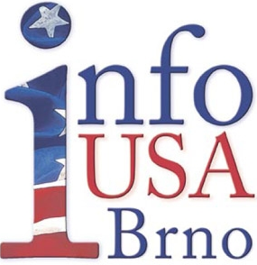

Info USA v Moravské zemské knihovně si Vás dovoluje pozvat na panelovou diskusi

HISTORIE A SOUČASNOST CIVILNÍ OCHRANY

Panelisté:
Josef Vaněk, Josef Slezák, Jan Šrůtek, Otakar Mika

Jak je na tom civilní ochrana v naší republice? Jsme schopni rychle a účinně reagovat na nenadálou událost? Ve světle 10. výročí teroristických útoků ve Spojených státech a nedávného teroristického útoku v Norsku se aktivity vedené v oblasti ochrany civilního obyvatelstva ukazují jako důležité a neměly by být podceňovány.

Přednáška se koná ve středu 12. října 2011 v 17:00 hodin v konferenčním sále Moravské zemské knihovny, Kounicova 65a

Vstup volný

